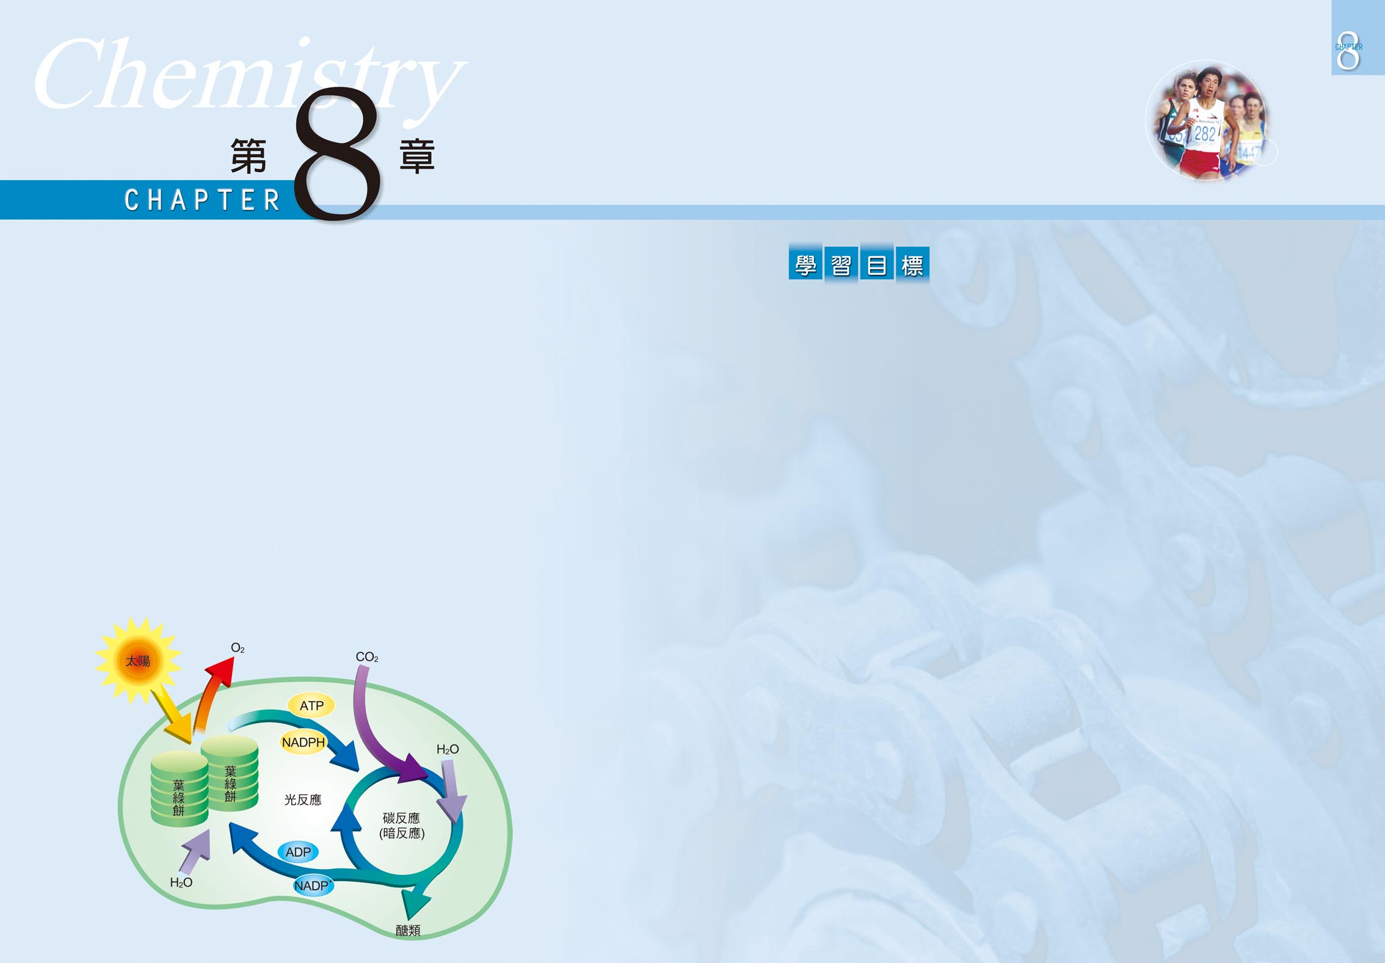

氧 化 與 還 原
第一節 氧化還原反應 80
科學報導 蘋果不會生鏽 83
科學報導 抗氧化劑 86
第二節 氧化數 87
第三節 氧化還原反應的平衡 89
第四節 常見的氧化劑與還原劑 95
第五節 氧化還原滴定 97
示範實驗 氧化還原與化學螢河 100

讀完本章，你應該能夠： 相關頁數
1. 明瞭何謂氧化還原反應及其對日常生活之重要性。 80～86
2. 了解何謂氧化反應與還原反應。 80～86
3. 說明何謂氧化劑及還原劑。 81
4. 明瞭氧化數的概念，並可藉以平衡氧化還原反應式。 87～95
5. 了解何謂氧化還原滴定及其應用原理，並可藉以分析未知濃度的 97～99
還原劑或氧化劑。

光合作用示意圖：光合作用是自然界重要的反應之一，雖然過程複雜，基本上仍是一種氧化還原反應。
←玻璃盤上的鈦金屬和瓶中的氯氣可以產生成二種不同的化合物，裝在量筒中的液體為氯化鈦(IV)，吸附在濾紙上的粉末為固態的氯化鈦(III)。

光合作用（photosynthesis）是自然界中重要的化學變化之一，也是地球上各種生命賴於生生不息的反應。當太陽光照射到地球表面時，綠色植物便利用光合作用將二氧化碳與水轉化成養分（葡萄糖）：
6 CO_{2(g)} ＋ 6 H₂O_{(l)} → C₆H₁₂O_{6(aq)} ＋ 6 O_{2(g)} ΔH＝2816 kJ 〔式8-1〕
光合作用
高等植物、藻類以及光合細菌利用陽光將無機物，如水與二氧化碳，轉變成有機物（如葡萄糖）的化學反應。
以供其本身及其他動植物使用，例如圖8-1所示的穀類與麵包便是產物之一。事實上，光合作用即是一種氧化還原反應，它不僅提供圖8-2中運動員馳騁時所需的養分──葡萄糖，也提供燃燒這些養分所需的氧氣。除了光合作用與燃燒反應外，諸如火柴棒之能引火、蘋果久置果肉逐漸變成褐色或是太空梭得以升空等，均與氧化還原反應有關。
有鑑於氧化還原反應的重要，本章將就其基本概念、性質與應用作一概括性介紹。

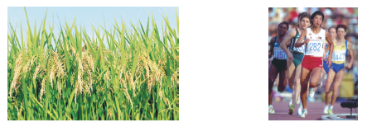
▲圖8-1 我們所賴以維生的穀類是由綠色植物藉由光合作用──一種氧化還原反應所轉變而來。
▲圖8-2 運動員所需的能量部分來自於葡萄糖與氧氣所進行的氧化還原反應。

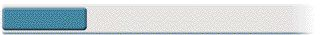
第一節
氧化還原反應
自然界中各物質的特性有所不同，導致各物質對電子的吸引力不盡相同。由於這些差異性，當兩物質相遇時，電子可能從甲物質傳到乙物質，這種電子轉移的化學反應，
化學家稱之為氧化還原反應（redox reaction）。以下列反應為例：
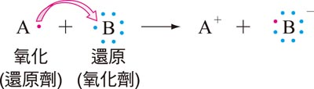 〔式8-2〕
氧化還原反應
當物質相遇時，電子從甲物質傳遞至乙物質的現象或反應。
氧化
物質失去電子的反應。
還原
物質獲得電子的反應。
還原劑
氧化還原反應中提供（或失去）電子者。
氧化劑
氧化還原反應中接受（或獲得）電子者。
當物質A與B相遇時，電子（反應式中的紅點）從A轉移至B。此一結果導致A失去電子，而B獲得電子。物質失去電子稱為氧化（oxidation），若獲得電子則稱為還原（reduction）。失去電子的物質A因可提供電子給B，致使B發生還原，故稱為還原劑（reductant），而接受電子的物質B因從A獲得電子，導致A發生氧化，故稱為氧化劑（oxidant）。氧化還原反應發生時，電子供應者與接受者必須同時存在，否則電子傳遞將無法順利進行。氧化還原反應為我們日常生活提供不少助益，例如水管阻塞時，可利用水管暢通劑如圖8-3所示般將淤塞去除。
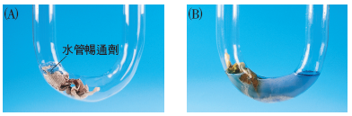
▲圖8-3 透視玻璃管可以看到水管暢通劑加水後會產生高熱與氣體以去除淤塞。(A)未加水時；(B)加入水後。
水管暢通劑之能疏通淤塞，主要是利用鋁粉與氫氧化鈉所進行的氧化還原反應產生高熱與氣體。受傷時，可用雙氧水消毒傷口，其殺菌能力主要是依賴過氧化氫的氧化力。其實不僅人類，昆蟲也懂得利用氧化還原反應禦敵或捕食獵物，例如圖8-4中的小蟲（俗稱噴射蟲）便是利用氧化還
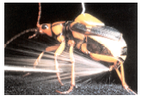
▲圖8-4 昆蟲亦常藉助氧化還原反應驅離獵食者。

原反應產生灼熱液體，以驅離獵食者。

例題 8-1
市面上銷售的水管暢通劑大多以苛性鈉（NaOH）及鋁粉（Al）作為主要原料。當這些試劑加入水時，不僅釋出高熱而且產生大量氫氣，試寫出其反應的平衡反應式。
解：2Al_{(s)} ＋ 2NaOH_{(s)} ＋ 6H₂O_{(l)} → 2Na＋_{(aq)} ＋ 2Al(OH)₄－ _{(aq)} ＋ 3H_{2(g)}

練習

8-1 紅色的銅線在空氣中加熱會被氧化生成黑色的氧化銅，若將黑色的氧化銅再加熱後放入氫氣中又能還原為紅色的銅，反應過程如下圖8-5所示，試寫出銅在高溫下被氧化及氧化銅被氫氣還原的化學反應式。
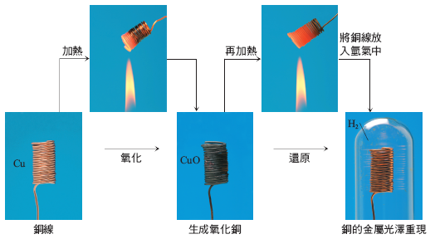
▲圖8-5 銅線在空氣中加熱會被氧化生成氧化銅，而氧化銅再加熱後放入氫氣中又能還原為銅。

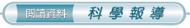
蘋果不會生鏽

蘋果切開後，過不了多久，果肉就變成褐色，如圖8-6所示。為什麼會有這種現象呢？
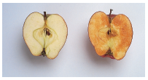
▲圖8-6 蘋果果肉(左)暴露於空氣後(右)易呈褐色
許多瓜果切開後置於空氣中，都會漸漸轉為褐色，這種現象在食品科學稱為褐變（browning）。可能是褐變後的顏色很像鐵釘生鏽後的顏色吧！一般人常認為是蘋果中的鐵質氧化了，但事實卻不是這樣。
蘋果褐變的原因為酵素性褐變（enzymatic browning），與鐵(Ⅱ)離子無關。引發褐變的酵素總稱為「多酚氧化酵素（polyphenol oxidase）」，簡稱PPO，酵素作用的對象是果實中一些多酚類的成分（當苯環上的－OH基不只一個時，就可以稱為多酚）。
多酚氧化酵素普遍存在於各種生物之間，如細菌、香菇、煙草、草蝦、
人類等。來源不同時，其分子量也不同，例如由香菇中提煉出來的多酚氧化酵素，分子量為128,000；由煙草中提煉出來的多酚氧化酵素，分子量為42,000～42,500。這類酵素共同的特性是：它們都是含銅（可能為銅?秭離子）的蛋白質，而且可催化以下二種類型的氧化反應：
1. 酚類與氧氣反應，變成鄰二酚類。
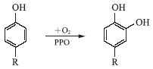
2. 鄰二酚類與氧氣反應變為鄰酉昆類。
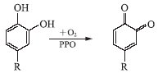
例如某些植物中所含的一種多酚：漂木酸，被多酚氧化酵素催化而氧化成鄰酉昆類，酉昆類大多為褐色，其反應如下：
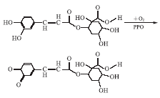
當蘋果整顆完好的時候，多酚氧化酵素和多酚類被細胞的結構分隔，所以不會發生反應；當果實經過切開

的時候，細胞結構損壞，多酚氧化酵素和多酚類有接觸的機會，多酚氧化酵素催化多酚類的氧化反應，變成酉昆類，酉昆類再進一步聚合成黑色素（melanin），
我們就看見蘋果變褐色了。
除了蘋果之外，許多食物都會發生同樣的褐變，但是蘋果、馬鈴薯、香蕉、桃子或絲瓜變褐色，我們會覺得噁心討厭；但是紅茶或蘋果汁的顏色同樣是褐變的結果，消費者卻蠻喜歡的。
既然大家都不喜歡褐色的蘋果，要怎樣防止褐變就是個重要的課題。蘋果褐變的速率受到下列幾個因素的影響：多酚氧化酵素的活性及含量、多酚的含量、接觸氧氣的濃度。雖然蘋果中酵素及多酚的含量我們無法改變，但是添加酵素抑制劑降低酵素的活性卻是有效的，此類化合物包括亞硫酸鹽、檸檬酸、蘋果酸、維生素C（又稱抗壞血酸）等。另外，將已切片的果肉與空氣隔絕也是可行的辦法，如浸泡於自來水、糖水、鹽水或用保鮮膜包起來等。下一回再看到褐色的切片蘋果時，你不會認為它生鏽了吧！也希望你能說出褐變的防治之道。
參考資料：發現月刊123、124期，遠哲基金會，2006年11月、12月

「氧化」一詞主要源自於早期科學家研究氧化還原反應所獲得的結論。根據早期科學家的觀察，氧化反應主要由氧氣引起，例如煤炭燃燒或是如圖8-7所示的鐵器生鏽，都是氧氣參與反應的例證：
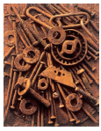
▲圖8-7
鐵器易在潮溼環境中被氧氣氧化而產生鐵鏽。
C_{(s)} ＋ O_{2(g)} → CO_{2(g)} 〔式8-3〕
4 Fe_{(s)} ＋ 3 O_{2(g)} ＋ 2 n H₂O_{(l)} → 2 Fe₂O₃·n H₂O_{(s)}〔式8-4〕
目前環繞於地球表面的大氣層確實帶給我們一個充滿氧化性的環境，因為氧氣在大氣中所占的比率約為21％。這一多氧環境主要是由綠色植物的光合作用所造成。根據地質氣象學家的估計：在綠色植物誕生之前（四十億年前），地表上氧氣含量僅占大氣總量的0.002％。由於長時間以來氧氣的累積與作用，地表上絕大多數的金屬或非金屬都已被氧氣氧化成為氧化物。因此，早期科學家認為氧氣是
氧化反應的絕對要素。不過若欲快速腐蝕（氧化）鐵釘，鹽酸也可達到相同效果，如圖8-8所示：
Fe_{(s)} ＋ 2 H＋ _{(aq)} → Fe^{2＋} _{(aq)} ＋ H_{2(g)} 〔式8-5〕
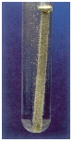
▲圖8-8
鐵釘可被鹽酸腐蝕並產生氫氣。
由此可見，氧氣並非是造成物質失去電子的絕對要素。
氧氣是地球上含量最豐富、價格最低廉的氧化劑。雖然它可使汽車鋼板氧化生鏽，但也是汽車產生動力的要素。
當汽油（以異辛烷為代表）與空氣在引擎內混合時，汽油與氧氣便可產生激烈氧化反應（燃燒）：
2C₈H_{18(g)} ＋ 25O_{2(g)} → 16CO_{2(g)} ＋ 18H₂O_{(g)}〔式8-6〕
由於反應產生大量熱氣，汽車引擎得以運轉。雖然我們無法透視引擎內所進行的氧化反應，但也不難在凜冽的冬天察覺到汽車排氣管所排出的水蒸氣及凝聚的水滴（如圖8-9）。氧氣也是許多工業產品的製造原料，例如製備硫酸時，常藉由氧氣將硫磺氧化以獲得二氧化硫：
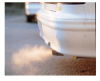
▲圖8-9
汽車的動力主要來自於汽油與氧氣所進行的氧化還原反應；水是產物之一，可在排氣管處被發現。
S_{8(s)} ＋ 8 O_{2(g)} → 8 SO_{2(g)} 〔式8-7〕
二氧化硫氣體若再與氧氣及水反應，便可獲得三氧化硫及硫酸，詳細製備方法，請參見本書第九章第四節。
除了氧氣之外，次氯酸（HClO）、氯氣（Cl₂）或是過氧化氫（H₂O₂）都是常見的氧化劑。以氯氣為例，自來水廠常藉以淨化水質，而食鹽（NaCl）則是它與金屬鈉進行氧化還原反應所產生的產物：
2 Na_{(s)} ＋ Cl_{2(g)} 2 NaCl_{(s)} 〔式8-8〕
氧化還原反應進行時不僅需要氧化劑，也同時需要還原劑。鐵生鏽或腐蝕時（如式8-4及8-5），氧氣或氫離

子是氧化劑，而鐵則是提供電子的還原劑。常見的還原劑除了Fe之外，尚有C（如焦炭）、H₂、CH₄（甲烷）、C₃H₈（丙烷）或液化石油氣等。
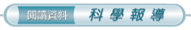
抗 氧 化 劑

在藥物化學或食品化學中，還原劑也常被稱為抗氧化劑（anti-oxidant）。在人體內所進行的複雜氧化還原反應常衍生出一些活潑帶有未成對電子的化學物質，稱為自由基（free radical）。這些自由基為了獲得穩定的八隅體電子結構，極需電子，因此具有氧化性。它們不僅可以分解碳水化合物，也可能氧化細胞內的去氧核醣核酸（DNA）。當細胞內的DNA受到攻擊而損壞時，生物體的遺傳基因可能因此產生突變，而易罹患癌症。為了防止罹患癌症，部分醫學報告建議服用抗氧化劑，例如胡蘿蔔素（β-carotene）、維生素C或維生素E，以減低體內活潑物質對細胞的侵害。雖然醫學研究也報導，服用抗氧化劑未必對所有癌症具有抑制作用（如肺癌），但一般而言，抗氧化劑對部分癌症具有正面療效。體內活潑的化學物質也被懷疑是造成細胞老化的元凶，因此醫學研究也建議服用抗氧化劑，以遲滯細胞老化。除此之外，食品營養業者也常藉由添加抗氧化劑，例如2,6-二三級丁基-4-甲基酚（IUPAC規定的名稱為2,6-bis(1,1-dimethylethyl)-4-methylphenol或2,6-di-tert-butyl-4-methylphenol），為二丁基羥基甲苯化合物，通常取丁基化羥基甲苯（butylated hydroxy toluene）每一字的首字母，簡稱為BHT），降低氧氣對食品所造成的氧化酸敗現象。雖然BHT和自由基反應，能減慢食物中氧化還原反應的速度，因此可保持食物的顏色、氣味和味道，但是有些研究顯示，使用BHT亦有致癌的疑慮，有些國家禁止添加在食物中，美國則禁止在某些食物中加入BHT。不過，有些食品商自願不使用BHT，例如麥當勞於1986年開始已不再使用BHT作為食品添加劑。
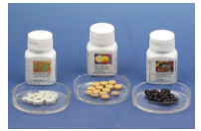
▲圖8-10 市售的抗氧化劑商品（從左至右分別是維生素E、維生素C、胡蘿蔔素）
參考資料：
http://en.wikipedia.org/wiki/Antioxidant
http://en.wikipedia.org/wiki/BHT

當鐵片置入稀鹽酸時（如圖8-8所示），細小的氫氣氣泡便不斷從鐵片表面冒出。氫氣的產生係來自於鐵與氫離子間的氧化還原反應。根據反應式8-5，鐵原子是電子提供者，而氫離子為電子接受者。然而反觀反應式8-6，我們可能無法輕易判定汽油中哪些原子是真正的電子供應者。為能了解氧化還原反應中物質間電子的得失，化學家於是提出氧化數（oxidation number）概念以利判斷何者為氧化劑、何者為還原劑，茲將此一概念與通則說明如表8-1：
第二節
氧化數
氧化數
離子或分子中各組成原子的假想電荷數。
▼表8-1 決定氧化數的通則
對 象 | 說 明
元素 | 元素態原子的氧化數恆為零
單原子離子 | 單原子離子中﹐原子的氧化數等於該離子的電荷
氧（O） | 大部分氧化物中氧的氧化數為－2。然而﹐過氧化物如H₂O₂中O的氧化數為－1﹔超氧化物如KO₂中O的氧化數為－1／2﹔OF₂中O的氧化數為＋2
氫（H） | 大部分含氫化合物中﹐氫的氧化數為＋1。然而﹐氫與鹼金屬或鹼土金屬化合物的氧化數則為－1
鹵素原子 | 氟化物中氟的氧化數為－1﹔Cl﹑Br﹑I均具有－1的氧化數﹐如果與F或O結合時﹐其氧化數可為＋1﹑＋3﹑＋5或＋7
鹼金屬與鹼土金屬 | 鹼金屬離子的氧化數為＋1﹔鹼土金屬離子的氧化數為＋2
多原子分子與離子 | 各組成原子的氧化數和等於該分子或離子所帶的電荷
其他 | 分子或離子中﹐各組成原子的氧化數不得高於其價電子數

上述氧化數通則係人為訂定，其數值高低並不代表分子中原子的真正電荷數。在分子或離子中，各組成原子的氧化數不得高於其價電子數，例如化合物中硫的氧化數不
能高於 ＋ 6，氮的氧化數不能高於 ＋ 5。另外，在發生氧化還原時，同一物質中同種元素的氧化數有些升高，有些則降低，此類反應稱為自身氧化還原反應（disproportionation reaction）。例如式8-9中，一部分碘的氧化數由0變為 － 1，一部分則由0變為 ＋ 5，所以碘本身既為氧化劑亦為還原劑。
自身氧化還原反應
反應進行時，同一物質中同種元素有些產生氧化反應，有些產生還原反應者。
3 I_{2(aq)} ＋ 6 OH－_{(aq)} ─→ 5 I－（aq）＋ IO₃－（aq） ＋ 3 H₂O_{(l)} 〔式8-9〕

例題 8-2
試問下列物質中，各畫底線原子的氧化數為何？
(1) H₂S (2) S₈ (3) S₂O₃^{2－} (4) SO₂ (5) H₂SO₄
解：(1) － 2 (2) 0 (3) ＋ 2 (4) ＋ 4 (5) ＋ 6

例題 8-3
試問下列物質中，各原子的氧化數為何？
(1) OCl－ (2) KClO₄
解：(1) O的氧化數為－2，總電荷為－1
因此 Cl的氧化數 ＝（－1）－（－2）＝ ＋1
(2) K的氧化數為 ＋1，O的氧化數為 －2，總電荷數為0
所以 Cl的氧化數 ＝ 0 －〔（＋1）＋（－2）× 4〕＝ ＋7

練習

8-2 實驗室常以磷酸根離子沉澱鎂離子，而藉以分析鎂離子含量，其中常用的沉澱試劑是磷酸銨。試問磷酸鎂（Mg₃(PO₄)₂）中各組成原子的氧化數為何？

8-3 試問下列各物質中，畫底線原子的氧化數為何？
CH₄，C₂H₆，C₂H₄，C₂H₂，C，CO，C₂O₄^{2－}，CO₂
8-4 將浸泡過熱水的白色米粉，放入含碘的水溶液中，米粉立即變為藍黑色，如圖8-11(A)所示。若將變色的米粉再浸入氫氧化鈉溶液中如圖8-11(B)，經過攪拌後如圖8-11(C)，米粉又恢復原來的白色。試說明其間米粉顏色變化的原因為何？
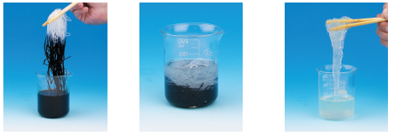
▲圖8-11(A)
將米粉浸入碘溶液中，白色的米粉變為藍黑色
▲圖8-11(B)
將藍黑色的米粉浸入氫氧化鈉溶液中，米粉上的藍黑色漸漸褪去
▲圖8-11(C)
經過攪拌，藍黑色的米粉變回原來的白色

第三節
氧化還原反應的平衡
氧化數雖然不代表分子中各組成原子的真正電荷，卻可藉以說明物質中各原子間電子的得失。茲以式8-10中鐵與銅離子間的反應為例，說明如下：
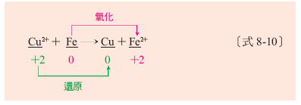
Cu的氧化數由 ＋2降低為0，表示銅離子獲得兩個電子，發生還原反應；Fe則由0增加為 ＋2，表示Fe失去兩個
電子，發生氧化反應，因此，從Fe與Cu的氧化數變化，我們可以了解，Fe是還原劑，而Cu^{2＋} 是氧化劑。
氧化數不僅可以判斷反應物間電子的得失，也可用以平衡化學反應。例如，銅絲置入硝酸銀溶液時，針狀銀便逐漸析出於銅絲表面，如圖8-12所示：
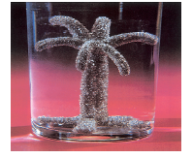
▲圖8-12 銀離子可與銅進行氧化還原反應，並將銅絲點綴成火樹銀花。
依據氧化數通則，Cu的氧化數由0變成＋2，而Ag則由＋1變為0。此一結果說明一莫耳Cu可釋出兩莫耳電子，而一莫耳Ag＋ 僅能接受一莫耳電子，因此一莫耳銅應可還原兩莫耳的銀。根據此一邏輯，這一反應必須寫為
Cu_{(s)} ＋ 2Ag＋ _{(aq)} → Cu^{2＋} _{(aq)} ＋ 2Ag_{(s)} 〔式8-11〕
就簡易的反應而言，我們可以輕易判斷何者是氧化劑、何者是還原劑，並且可以得知其間的電子傳遞數目。然而若反觀如式8-6所示的汽油燃燒反應，其平衡關係便不易了解。
半反應
氧化還原反應中，失去或獲得電子的反應。
化學變化的基本原則是質能不滅與電荷守恆，任何化學變化，包括氧化半反應與還原半反應，均須遵守此一原則，故氧化還原進行時，電子得失數必須相等。因此一個完整的氧化還原反應可視為由兩個半反應（half reaction），即氧化與還原所組成，而各個半反應的電子得失數完全一致。利用半反應式平衡氧化還原反應，其基本步驟敘
述如下：
(1) 觀察反應物中各組成原子之氧化數變化，並依據變化情形，判定何者為氧化劑、何者為還原劑。
(2) 分別列出各試劑所進行的半反應，並藉由添加電子數平衡各半反應的氧化數變化。
(3) 依據步驟(2)中各半反應的電子得失數，先取其最小公倍數，再依據此最小公倍數，分別對各半反應乘以適當整數，使得各半反應的電子數相等。
(4) 將步驟(3)中之半反應相加。
(5) 必要時，依據酸性條件或鹼性條件添加H＋ 或OH－，使反應式兩邊的電荷數相同。
(6) 檢視步驟(5)中氫原子或氧原子數目是否相等，若不相等，則加入適當數量的H₂O。
茲以過錳酸根與鐵(Ⅱ)離子在酸性溶液中的反應為例，說明上述步驟：
MnO₄－_{(aq)} ＋ Fe^{2＋}_{(aq)} → Mn^{2＋}_{(aq)} ＋ Fe^{3＋}_{(aq)}
(1) 在上式中，Mn的氧化數由＋7降為＋2，即獲得五個電子；Fe的氧化數由＋2升為＋3，即失去一個電子，因此，MnO₄－ 是氧化劑，而Fe^{2＋} 是還原劑。
(2) MnO₄－ 與Fe^{2＋} 所進行的半反應分別為
MnO₄－_{(aq)} ＋ 5e－ → Mn^{2＋}_{(aq)}
Fe^{2＋}_{(aq)} → Fe^{3＋}_{(aq)} ＋ e－ 〔式8-12〕
(3) 因為1與5的最小公倍數是5，所以將式8-12乘以5，使其電子數與MnO₄－ 所獲得的電子數相等：
5 Fe^{2＋}_{(aq)} → 5Fe^{3＋}_{(aq)} ＋ 5e－ 〔式8-13〕

(4) 將上述反應相加，使淨電子數為零：
MnO₄－ _{(aq)} ＋ 5e－ → Mn^{2＋} _{(aq)}
＋） 5 Fe^{2＋} _{(aq)} → 5Fe^{3＋} _{(aq)} ＋ 5e－

MnO₄－ _{(aq)} ＋ 5Fe^{2＋} _{(aq)} → Mn^{2＋} _{(aq)} ＋ 5Fe^{3＋} _{(aq)}
(5) 由於反應式左右兩邊的電荷數不相同，分別為＋9與＋17，所以在反應式左邊加入八個H＋，使反應式兩邊電荷數相同：
MnO₄－_{(aq)} ＋ 5Fe^{2＋}_{(aq)} ＋ 8H＋_{(aq)} → Mn^{2＋}_{(aq)} ＋ 5Fe^{3＋}_{(aq)}
(6) 由於反應式中氧原子數目並不相當，因此於反應式右方加入4H₂O，使反應得以平衡：
MnO₄－ _{(aq)} ＋ 5Fe^{2＋} _{(aq)} ＋ 8H＋ _{(aq)} → Mn^{2＋} _{(aq)} ＋ 5Fe^{3＋} _{(aq)} ＋ 4H₂O_{(l)} 〔式8-14〕
例題 8-4
二鉻酸鉀（K₂Cr₂O₇）是實驗室常用的氧化劑，在酸性條件下其還原半反應為
Cr₂O₇^{2－} _{(aq)} → 2 Cr^{3＋} _{(aq)}，試平衡上述半反應。
解：Cr₂O₇^{2－} _{(aq)} ＋ 6 e－ ＋ 14 H＋ _{(aq)} → 2Cr^{3＋} _{(aq)} ＋ 7H₂O_{(l)}

練習

8-5 雙氧水（H₂O₂）依反應的情況不同，有時當氧化劑，有時當還原劑。做為氧化劑時其產物為水，而做為還原劑時其產物為氧氣，試寫出此二種情況的半反應。

另一常用的平衡法，是直接觀察氧化劑與還原劑的氧化數增減，其施行步驟則說明如下：
(1) 觀察全反應，找出各試劑相對應的產物，並依據氧化數變化情形，判定何者為氧化劑、何者為還原劑。
(2) 標示出每一莫耳氧化劑或還原劑氧化數的增減。
(3) 根據各反應物氧化數之增減值，求出最小公倍數，再依據此最小公倍數，分別對反應物及其相關產物乘以適當係數，使氧化數增減總和為零。
(4) 檢視上述步驟所得的反應式，必要時，依據實驗條件添加H＋ 或OH－，使反應式兩邊之電荷數相同。
(5) 檢視步驟(4)中反應式兩端原子數目是否相等，否則藉由H₂O之添加，使反應式兩端原子數目一致。
茲以硝酸根與硫化氫在酸性溶液中的反應為例，說明上述步驟：
NO₃－_{(aq)} ＋ H₂S_{(aq)} → NO_{(g)} ＋ S_{(s)}
(1) 於上式中，NO₃－ 的產物是NO，而H₂S的產物是S；N的氧化數由＋5改變為＋2（氧化數減3），S的氧化數由－2改變為0（氧化數加2），因此，NO₃－是氧化劑，H₂S是還原劑。
(2) NO₃－ 與H₂S氧化數增減數標示如下：
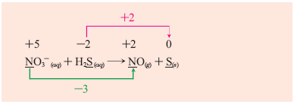
(3) 因為2與3的最小公倍數為6，所以將NO₃－ 與NO之係數各乘以2，將H₂S與S之係數各乘以3：
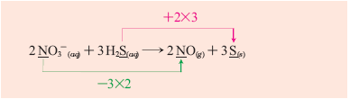

(4) 由於上式左右兩邊電荷數不相等，各為－2與0，因此在反應式左邊加入2個H＋，使反應式左、右兩邊電荷數相同：
2NO₃－ _{(aq)} ＋ 3H₂S _{(aq)} ＋ 2 H＋ _{(aq)} → 2NO_{(g)} ＋ 3S_{(s)}
(5) 因為上式左、右兩端氧原子數目不同，所以在反應式右方加入4H₂O，以完成反應式的平衡。
2NO₃－_{(aq)} ＋ 3H₂S_{(aq)} ＋ 2H＋_{(aq)} → 2NO_{(g)} ＋ 3S_{(s)} ＋ 4H₂O_{(l)} 〔式8-15〕
例題 8-5
過氧化氫可作為氧化劑也可作為還原劑。當過氧化氫作為氧化劑時，可將碘離子氧化成碘，並生成水；若作為還原劑時，則可如圖8-13所示般將過錳酸根還原成錳(Ⅱ)離子並生成氧氣。
試以氧化數增減來平衡H₂O₂與I－及H₂O₂與MnO₄－的反應式。
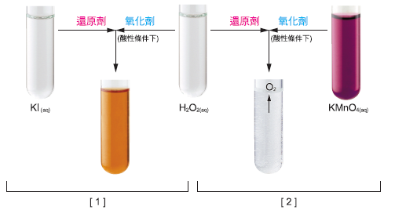
▲圖8-13 在酸性條件下，過氧化氫作為氧化劑時，可將無色的碘化鉀溶液氧化生成碘（如圖左[1]的部分）；當作還原劑時，可將紫紅色的過錳酸根還原成近乎無色的錳(Ⅱ)離子，並生成氧氣（如圖右[2]的部分）。
解：(1) H₂O₂ _{(aq)} ＋ 2I－ _{(aq)} ＋ 2H＋ _{(aq)} → 2H₂O_{(l)} ＋ I_{2(s)}
(2) 2MnO₄－_{(aq)} ＋ 5H₂O₂ _{(aq)} ＋ 6H＋_{(aq)} → 2Mn^{2＋}_{(aq)} ＋ 5O_{2(g)} ＋ 8H₂O_{(l)}

練習

8-6 太空梭升空時，除以固態燃料NH₄ClO₄提供動力外，亦以液態氫與液態氧作為液態燃料。已知液態氫與液態氧反應後的產物為水蒸氣，如圖8-14所示，試以氧化數變化平衡此一氧化還原反應。
▲圖8-14 太空梭離地升空係靠燃料進行氧化還原反應以提供推力。

第四節
常見的氧化劑與還原劑
氧化劑及還原劑在工業上的應用甚為普遍，例如乙炔吹管中的氧氣、煉鐵過程中所加入的焦炭。即使在日常生活中它們的使用也十分廣泛，例如SO₂、SO₃^{2－}、H₂O₂作為衣服或物品的漂白劑；Cl₂、O₃作為用水的消毒劑等。本書附錄一及附錄二列出一些常見的氧化劑、還原劑及其半反應。由表中可以看出同一種氧化劑或還原劑在不同的反應條件下，會產生不同的生成物。有些物質在不同的情況下，有時為氧化劑，有時卻為還原劑。今以過錳酸鉀及二氧化硫為例加以說明。
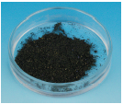
▲圖8-15 過錳酸鉀的晶體。
過錳酸鉀為紫黑色的晶體如圖8-15所示，常用作消毒劑和水質淨化劑。過錳酸鉀可溶於水，為強氧化劑，在酸性、中性及鹼性的條件下，產物各不相同。酸性條件下本身會還原成近乎無色的淡粉紅色Mn^{2＋}離子，其反應式如下：
MnO₄－_{(aq)} ＋ 8 H＋_{(aq)} ＋ 5 e－ → Mn^{2＋}_{(aq)} ＋ 4 H₂O_{(l)} 〔式8-16〕
紫色 近乎無色的
淡粉紅色
中性及弱鹼性的狀況下則會還原成棕黑色的二氧化錳固體。
MnO₄－_{(aq)} ＋ 2 H₂O_{(l)} ＋ 3 e－ → MnO_{2(s)} ＋ 4 OH－_{(aq)} 〔式8-17〕
紫色 棕黑色
強鹼的情況則會生成深綠色的MnO42－ 溶液。
MnO₄－_{(aq)} ＋ e－ → MnO₄^{2－}_{(aq)} 〔式8-18〕
紫色 深綠色
由於同一反應物在不同的酸鹼情況下，會產生不同的反應。
因此書寫半反應時，必須了解反應的條件，才能寫出正確的產物和均衡的化學反應式。
二氧化硫是有毒的氣體，既可作為還原劑，亦可作為氧化劑。當作還原劑時常用於漂白物品，其半反應為：
SO_{2(g)} ＋2 H₂O_{(l)} → SO₄^{2－}_{(aq)} ＋4 H＋_{(aq)} ＋2 e－〔式8-19〕
曾有不肖商人利用它來漂白免洗筷子及牙籤，殘餘其上的二氧化硫對人體有害，應使用環保筷子及牙線較為安全。當二氧化硫和硫化氫反應產生硫的反應中，如式8-20所示，二氧化硫中硫原子的氧化數由 ＋ 4降為0，發生還原，因此二氧化硫為氧化劑。
2 H₂S_{(aq)} ＋ SO_{2(g)} → 3 S_{(s)} ＋ 2 H₂O_{(l)}〔式8-20〕
本書附錄一和附錄二所列的一些物質，由於其氧化數可以升高，也可以降低，因此視其反應的對象不同，有時為氧化劑，有時為還原劑。例如H₂O₂、SO₂等均是常見的例子。
物質發生氧化還原時，其化學性質也隨之改變，例如鐵(Ⅱ)離子可使1,10-啡（1,10-phenanthroline）試劑顯現如圖8-16所示的紅色，而鐵(Ⅲ)離子則無法產生類似效應：
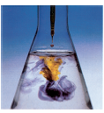
▲圖8-17 碘離子無法令澱粉溶液呈現藍色，而碘（滴管內）卻可使澱粉溶液呈現藍色。其中棕色部分為剛滴入的碘溶液。
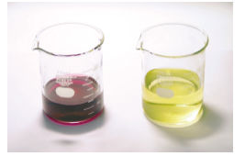
▲圖8-16 鐵(Ⅱ)離子可使1,10-啡試劑顯現紅色(左)，而鐵(Ⅲ)離子則無法產生類似色澤（右）。

再者，碘離子與澱粉無法發生反應，但經過氧化成為碘（I₂）後，則可使澱粉顯現出如圖8-17般的藍色。基於這些特性，氧化還原反應便可作為物質定性或定量的分析方法，而其中以氧化還原滴定（redox titration）最受廣泛應用。
氧化還原滴定
將已知濃度的氧化劑（或還原劑）逐滴加入待測還原劑（或氧化劑）中以得知待測物濃度的分析方法。
如同酸鹼滴定一般，氧化還原滴定是將已知濃度的氧化劑（或還原劑）逐滴加入待測物中，以得知待測還原劑（或氧化劑）的濃度，其中所依循的劑量關係則是上節所討論的氧化還原平衡式。
一般實驗室常用的氧化還原試劑有：過錳酸鉀（KMnO₄）、二鉻酸鉀（K₂Cr₂O₇）、硝酸銨鈰(Ⅳ)（Ce(NO₃)₄·2 NH₄NO₃）、硫酸鐵(Ⅱ)（FeSO₄）、硫代硫酸鈉（Na₂S₂O₃）等。
過錳酸鉀、二鉻酸鉀與硝酸銨鈰(Ⅳ)都是強氧化劑，其還原半反應如下所示：
MnO4－_{(aq)} ＋ 8H＋_{(aq)} ＋ 5e－ Mn2＋_{(aq)} ＋ 4H2O_{(l)} 〔式8-21〕
Cr2O72－_{(aq)}＋ 14H＋_{(aq)} ＋ 6e－ 2Cr3＋_{(aq)} ＋ 7H2O_{(l)} 〔式8-22〕
Ce4＋_{(aq)} ＋ e－ Ce3＋_{(aq)} 〔式8-23〕
由於低濃度的Cr₂O₇^{2－} 離子顏色不明顯（微橙色），而Cr^{3＋}為淺綠色，又如Ce^{4＋} 與Ce^{3＋} 也不具有顏色，因此以二鉻酸鉀或硝酸銨鈰(Ⅳ)作為滴定試劑時，常需添加氧化還原指示劑（redox indicator）以便得知氧化劑與還原劑是否完全反應。反觀過錳酸鉀，不僅價格較為低廉，而且不需另外添加指示劑，因此受到較廣泛的應用。假設現有未知濃度的鐵(Ⅱ)離子，其濃度待測，我們可以已知濃度的過錳酸鉀滴定此一鐵(Ⅱ)離子溶液，並依據下列平衡式以得知鐵(Ⅱ)離子的濃度：
氧化還原指示劑
可藉其顏色變化指示化學反應是否達到滴定終點的藥品或試劑。
MnO₄－_{(aq)} ＋ 5Fe^{2＋}_{(aq)} ＋ 8H＋_{(aq)} → Mn^{2＋}_{(aq)} ＋ 5Fe^{3＋}_{(aq)} ＋ 4H₂O_{(l)} 〔式8-24〕
依據式8-24，一莫耳MnO₄－ 可氧化五莫耳Fe^{2＋}，因此滴定進行時，MnO₄－ 所消耗的莫耳數應等於Fe^{2＋} 莫耳數的，即
[MnO₄－]‧V ＝ 1／5‧[Fe^{2＋}]‧V 〔式8-25〕
其中 [MnO₄－]、[Fe^{2＋}]、V_{MnO4－} 與 V_{Fe2＋} 分別代表MnO₄－ 及Fe^{2＋} 的體積莫耳濃度（M）及體積（L）。若已得知V，便可藉由式8-25得知Fe^{2＋} 離子的濃度。
滴定終點
滴定實驗中，儀器或指示劑所顯示出達到當量點附近的時機。
由於MnO₄－ 呈深紫色，而Mn^{2＋} 幾乎不具顏色（如圖8-18所示），因此滴定未完成之前，溶液幾乎是無色。一旦鐵(Ⅱ)離子完全被氧化後，過量的MnO₄－ 便呈現出紫紅色，因此滴定終點（end point）之判斷極為清晰顯著。
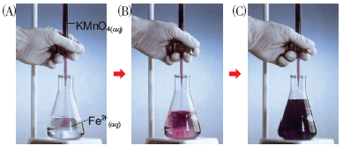
▲圖8-18 過錳酸根滴定鐵(Ⅱ)離子時溶液所顯現的顏色變化：(A)過錳酸鉀不足時、(B)反應幾近終點時與(C)過錳酸鉀過量時。
標定
由於溫度或化學變化之故，致使滴定實驗中所使用的標準試劑的純度或濃度可能發生變化，使用前必須以另一標準試劑予以濃度校正，此一校正措施稱為標定。

不過由於過錳酸鉀易於潮溼環境中分解：
4 MnO₄－ _{(aq)} ＋ 2H₂O_{(l)} → 4MnO_{2(s)} ＋ 3O_{2(g)} ＋ 4OH－ _{(aq)} 〔式8-26〕
因此滴定前其濃度必須予以標定（standardization）。

例題 8-6
草酸鈉因純度高且結晶性佳，故用於標定過錳酸鉀。已知KMnO₄可將草酸根離子完全氧化成二氧化碳：
2MnO₄－ _{(aq)} ＋ 5C₂O₄^{2－} _{(aq)} ＋ 16H＋ _{(aq)} → 2Mn^{2＋} _{(aq)} ＋ 10CO_{2(g)} ＋ 8H₂O_{(l)}
現有0.400 g草酸鈉溶於50.00 mL水中，加入10.00 mL濃硫酸（3 M）後趁熱以過錳酸鉀滴定。當溶液呈現紫紅色時，共耗去41.64 mL的過錳酸鉀溶液。試問過錳酸鉀濃度為何？（KMnO₄＝158.00，Na₂C₂O₄＝134.00）
解：因為滴定時，消耗MnO₄－ 的莫耳數應等於消耗掉C₂O₄^{2－} 莫耳數的2／5
所以 MnO₄－ 的莫耳數 ＝ 2／5 ×（）
＝ 1.19 × 10^{－3} mol ＝ 1.19 mmol
因此 [MnO₄－] ＝ ＝ 0.0286 M

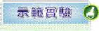 氧化還原與化學螢河
氧化還原反應進行時，不僅產生電子轉移（從還原劑轉移至氧化劑），亦可能伴隨能量變化，其中所釋放的能量可以熱或光的形式顯現出來，例如螢火蟲所產生的螢光便是光能伴隨氧化還原反應釋出的實例。化學發光反應已被廣泛應用於微量分析，如對H₂O₂、O₂或NO等的偵測，也對生化檢測或微生物分析，如細胞、基因或是精蟲篩選等，提供莫大助益。
目前實驗室中常用的化學發光試劑種類繁多，例如3-胺鄰苯二甲醯胺，簡稱發光胺（luminol）便是其中之一。發光胺在室溫下為一黃褐色固體，可溶於鹼性溶液中，若與過氧化氫、臭氧或是次氯酸鹽等氧化劑混合，可產生鮮豔的藍紫色螢光。發光胺與過氧化氫所進行的化學發光反應，可以下式表示：
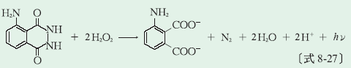
利用此一反應，我們便可在實驗室中模擬螢火蟲的發光行為，並藉以製作一條化學螢河。
儀器及試藥
分液漏斗（500 mL）兩支、錐形瓶（500 mL）三支、三向管一個、透明塑膠管（100 cm）一條以及鐵架一組、發光胺0.05 g、碳酸鈉（Na₂CO₃）1.0 g、碳酸氫鈉（NaHCO₃）6 g、碳酸銨（(NH₄)₂CO₃）0.13 g、五水硫酸銅（CuSO₄·5H₂O）0.1 g、過氧化氫（30％）1.5 mL。
實驗步驟
1. 首先將塑膠管扭轉成圈狀，再以鐵夾或膠帶將之固定於鐵架上。完成後，利用三向管將分液漏斗與塑膠管緊密連接，如圖8-19(A)所示。
2. 將過氧化氫稀釋至250 mL，再小心倒入分液漏斗中。
3. 將其餘藥品以水溶解，並稀釋至250 mL，待完全溶解後，再傾入另一分液漏斗中。
4. 示範實驗前，最好能將窗簾拉上，熄滅燈光，並以活栓調整流速。當兩溶液混合時，藍紫色螢光隨即顯現，如圖8-19(B)所示。當螢光隨塑膠管蜿蜒而下，景象極為迷人。
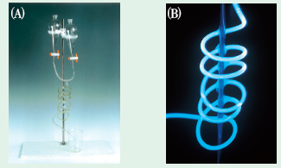
▲圖8-19 (A)化學螢河裝置示意圖；(B)發光胺與H₂O₂反應可顯現出藍紫色螢光。

一、氧化還原的定義
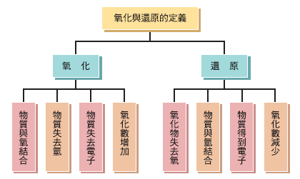
二、以氧化數法平衡化學反應式的步驟
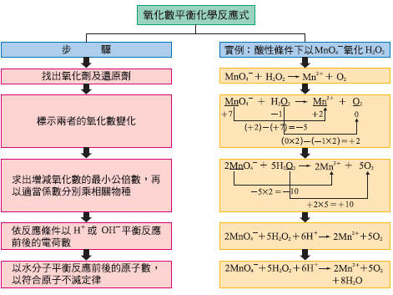
第一節 氧化與還原反應
1. 氧化還原反應是自然界中重要的化學反應，其中失去電子的反應稱為氧化反應，而獲得電子的反應稱為還原反應。因為此二反應必須同時進行，故合稱為氧化還原反應。
2. 氧化還原反應中能接受（獲得）電子的物質稱為氧化劑，而能提供（失去）電子的物質稱為還原劑。
3. 由於早期科學家認為物質之易失去電子，主要是受氧氣氧化所致，故將失去電子的反應定義為氧化。事實上，除了氧氣之外，尚有許多物質，如過氧化氫、次氯酸或氫離子等，亦可接受電子而氧化其他物質。
4. 氧化還原和酸鹼反應的比較
反應種類 | 氧化還原反應 | 酸鹼中和反應
傳遞的粒子 | 電子 | 質子
反應式 | 2Fe ＋ 3Cl2 → 2Fe^{3＋} ＋ 6Cl－ | HCl ＋ NH₃ → NH₄＋ ＋ Cl－
解釋 | Fe提供電子﹐為還原劑  Cl₂接受電子﹐為氧化劑 | HCl提供質子﹐為酸  NH₃接受質子﹐為鹼

第二節 氧化數
5. 為能了解氧化還原反應中氧化劑與還原劑間的劑量關係，可藉物質間氧化數的增減，指出何者為氧化劑、何者為還原劑，並藉以平衡氧化還原反應式。

第五節 氧化還原滴定
6. 將已知濃度的氧化劑（或還原劑）逐滴加入待測物中，以得知待測還原劑（或氧化劑）濃度的方法，稱為氧化還原滴定。
7. 實驗室中常用的氧化劑有過錳酸鉀、二鉻酸鉀、硝酸銨鈰(Ⅳ)等，其中由於過錳酸鉀價格較為低廉，且不需另外添加指示劑，因此受到廣泛應用。
8. 若以已知濃度的過錳酸鉀滴定鐵(Ⅱ)離子時，因為每莫耳過錳酸鉀可氧化五莫耳鐵(Ⅱ)離子，且錳(Ⅱ)離子幾乎不具顏色，因此滴定未完成前，溶液幾乎無色，一旦鐵(Ⅱ)離子完全被氧化後，溶液便轉變成紫紅色。
9. 氧化或還原試劑多易分解，致使有效成分降低，因此進行氧化還原滴定前，其濃度須施以標定。

練習8-1 紅色的銅線在空氣中加熱會被氧化生成黑色的氧化銅，若將黑色的氧化銅再加熱後放入氫氣中又能還原為紅色的銅，反應過程如下圖所示，試寫出銅在高溫下被氧化及氧化銅被氫氣還原的化學反應式。
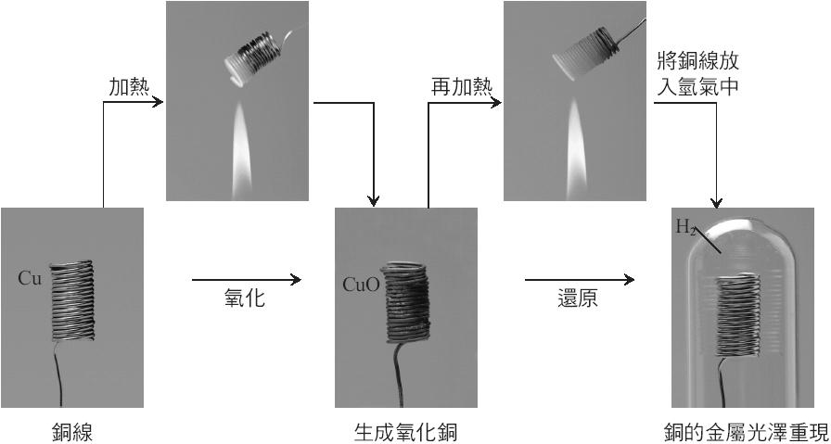
圖 銅線在空氣中加熱會被氧化生成氧化銅，而氧化銅再加熱後放入氫氣中
又能還原為銅
答：銅的氧化反應：2 Cu_{(s)} ＋ O_{2(g)} → 2 CuO_{(s)}
氧化銅的還原反應：CuO_{(s)} + H_{2(g)} → Cu_{(s)} + H₂O_{(l)}
練習8-2 實驗室常以磷酸根離子沉澱鎂離子，而藉以分析鎂離子含量，其中常用的沉澱試劑是磷酸銨。試問磷酸鎂（Mg₃(PO₄)₂）中各組成原子的氧化數為何？
答：磷酸鎂中各組成原子的氧化數分別為Mg：＋ 2；P：＋ 5；O：－ 2。
練習8-3 試問下列各物質中，畫底線原子的氧化數為何？
CH₄，C₂H₆，C₂H₄，C₂H₂，C，CO，C₂O₄^{2－}，CO₂
答：－ 4，－ 3，－ 2，－ 1，0，＋ 2，＋ 3，＋ 4
練習8-4 將浸泡過熱水的白色米粉，放入含碘的水溶液中，米粉立即變為藍黑色，如圖(A)所示。若將變色的米粉再浸入氫氧化鈉溶液中如圖(B)，經過攪拌後如圖(C)，米粉又恢復原來的白色。試說明其間米粉顏色變化的原因為何？
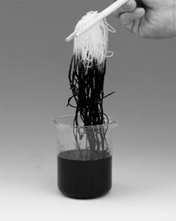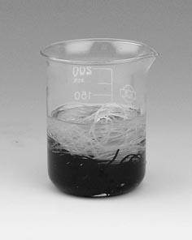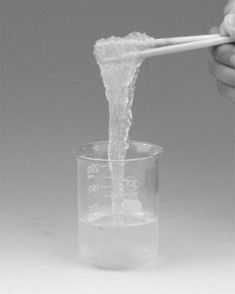
圖(A) 將米粉浸入碘溶液中，白色的米粉變為藍黑色
圖(B) 將藍黑色的米粉浸入氫氧化鈉溶液中，米粉上的藍黑色漸漸褪去
圖(C) 經過攪拌，藍黑色的米粉變回原來的白色

答：首先米粉上的澱粉碰到碘分子會形成藍黑色的化合物。接著當米粉浸入氫氧化鈉溶液時，由於碘分子產生自身氧化還原反應如下：
3 I_{2(aq)}＋ 6 OH－_{(aq)} → 5 I－_{(aq)}＋ IO₃－_{(aq)} ＋ 3 H₂O_{(l)}
當米粉上的碘分子消耗完畢，藍黑色的化合物便消失而變回原來的白色。
練習8-5 雙氧水（H₂O₂）依反應的情況不同，有時當氧化劑，有時當還原劑。做為氧化劑時其產物為水，而做為還原劑時其產物為氧氣，試寫出此二種情況的半反應。
答：雙氧水當氧化劑時的半反應為：H₂O_{2 (aq)} ＋ 2 H＋ _{(aq)} ＋ 2 e－ → 2 H₂O_{(l)}
雙氧水當還原劑時的半反應為：2 H₂O_{2(aq)} → O_{2(g)} ＋ 4 H＋_{(aq)} ＋ 4 e－
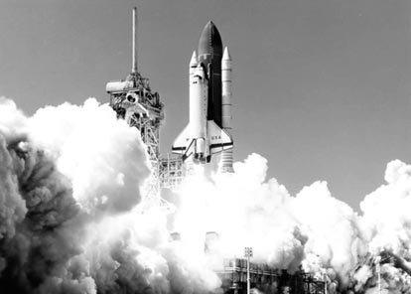
練習8-6 太空梭升空時，除以固態燃料
NH₄ClO₄ 提供動力外，亦以液態氫與
液態氧作為液態燃料。已知液態氫與
液態氧反應後的產物為水蒸氣，如右
圖所示，試以氧化數變化平衡此一氧
化還原反應。
答：根據題意，液態氫與液態氧之反應可表示為
H_{2(l)} ＋ O_{2(l)} → H₂O_{(g)}
其中H的氧化數由0變成 ＋ 1，
而O的氧化數則由0變成 － 2，即
H_{2(l)} → 2 H＋_{(aq)} ＋ 2 e－
O_{2(l)} ＋ 2 e－ ＋ 2 H＋_{(aq)} → H₂O_{(g)}
若取上述二式中電子得失數的最小公倍數，則淨反應式便可表示為
H_{2(l)} ＋ O_{2(l)} → H₂O_{(g)} 或 2 H_{2(l)} ＋ O_{2(l)} → 2 H₂O_{(g)}
圖 太空梭離地升空靠燃料
進行氧化還原反應以提
供推力

一、單一選擇題
1. 下列有關氧化還原反應的敘述，何者錯誤？
(A)氧化劑氧化他物時，本身被還原
(B)氧化劑氧化他物時，將電子傳遞給對方
(C)氧化與還原反應不能單獨發生
(D)氧化劑經反應後，氧化數減少
答：(B)
《1. (B)氧化劑獲得電子。》
2. 下列有關氧化數的敘述，何者錯誤？
(A) OCl₂中，氧的氧化數為＋2 (B) KClO₃中，氯的氧化數為＋5
(C) P₄中，磷的氧化數為0 (D) H₃PO₃中，磷的氧化數為＋3
答：(A)
3. 下列化學反應式中：2 A－ ＋ B₂ → A₂ ＋ 2 B－，2 A－ ＋ C₂ → A₂ ＋ 2 C－，C－ 與B₂不反應，D－ 與C₂不反應，試問下列氧化劑強度由大而小的順序何者正確？
(A) A₂＜B₂＜C₂＜D₂
(B) B₂＜A₂＜C₂＜D₂
(C) A₂＜B₂＜D₂＜C₂
(D) D₂＜C₂＜B₂＜A₂
答：(A)
《3. 2 A－ ＋ B₂ → A₂ ＋ 2 B－ 氧化劑強度：B₂＞A₂
2 A－ ＋ C₂ → A₂ ＋ 2 C－ 氧化劑強度：C₂＞A₂
C－ ＋ B₂ →不反應 氧化劑強度：B₂＜C₂
D－ ＋ C₂ →不反應 氧化劑強度：C₂＜D₂
由知氧化劑強度：A₂＜B₂＜C₂＜D₂。》

4. 下列物質在水溶液中，何者可能產生自身氧化還原反應？
(A) NO₃－ (B) Cl₂
(C) MnO₄－ (D) Fe^{3＋}
《4. (B) Cl₂(0)，氧化數可增加，可減少，故可產生自身氧化還原；(A)(C)(D)氧化數皆為最高，不能再增加。》
答：(B)
5. 在硫酸的酸性溶液中，草酸被二鉻酸鉀氧化的平衡反應式為：
K₂Cr₂O₇ ＋ 4 H₂SO₄ ＋ x H₂C₂O₄ → K₂SO₄ ＋ Cr₂(SO₄)₃ ＋ y H₂O ＋ z CO₂，
上式中x、y、z之和為：
(A) 13 (B) 16 (C) 22 (D) 28
答：(B)
6. 欲完全溶解0.635克的銅，至少需要多少毫升0.1 M稀硝酸？（Cu＝63.5）
(A) 67
(B) 133
(C) 233
(D) 267
《6. 3 Cu ＋ 8 HNO₃（稀）→ 3 Cu(NO₃)₂ ＋ 2 NO ＋ 4 H₂O
3 mol Cu 8mol HNO₃
設體積V：（ × ）＝V × 0.1
V＝0.267（L） V＝267 mL。》
答：(D)
7. 欲氧化3.4％的雙氧水10克，至少需要0.1 M的酸性KMnO4 (aq) 多少毫升？
(A) 2 (B) 4
(C) 20 (D) 40
答：(D)
《7. 0.1 × 5 × V＝× 2
V＝0.04 L＝40 mL。》
8. 取二相同體積的Sn^{2＋} 水溶液，分別以0.1 M KMnO_{4 (aq)} 或0.1 M K₂Cr₂O_{7 (aq)}在酸性條件下滴定，達滴定終點時所需KMnO_{4 (aq)}體積和K₂Cr₂O_{7 (aq)} 體積的比值為何？
(A) (B) (C) (D)
《8. MnO₄－ 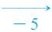 Mn^{2＋} Cr₂O₇^{2－} 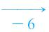 Cr_{3＋}
0.1 × V_{X} × 5＝0.1 × V_{Y} × 6
∴ ＝。》
答：(A)
9. 使用過錳酸鉀來進行滴定時，通常在酸性條件下進行，下列哪種酸最適合使溶液酸化，又不影響滴定的進行？
(A) HNO₃ (B) H₂SO₄
(C) HCl (D) H₂C₂O₄
答：(B)
《9. H₂SO₄不會被氧化，即不與KMnO₄反應，而HNO₃雖不會被氧化，但其氧化力過強會參與反應。》
10. 下列溶液的濃度均為0.1 M，體積各為4.0 mL，若分別加入0.2 M的KMnO₄酸性溶液各0.5 mL時，何者可以使KMnO₄溶液的紫色消失？
(A) K₂Cr₂O₇ (B) FeSO₄
(C) Fe(NO₃)₃ (D) Na₂C₂O₄
《10. 0.1 × 4 × n＞0.2 × 0.5 × 5 n＞1.25。
(A)不反應；(B) Fe（＋ 2 → ＋ 3） n＝1；
(C)不反應；(D) C（＋ 3 → ＋ 4） n＝1×2＝2。》
答：(D)
二、多重選擇題
1. 下列何者屬於氧化還原反應？
(A)硝酸銀溶液與氯化鈉溶液混合生成氯化銀和硝酸鈉
(B)乙烯和氫氣反應生成乙烷的加成反應
(C)鹽酸與氫氧化鈉反應生成氯化鈉和水
(D)雙氧水經二氧化錳催化產生水及氧
(E)銅片投入濃硝酸反應產生二氧化氮
《1. (A) AgNO₃ ＋ NaCl →
AgCl↓＋ NaNO₃
(B) C₂H₄ ＋ H₂ → C₂H₆
(C) HCl ＋ NaOH → NaCl ＋ H₂O
(D) H₂O₂ 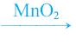 H₂O ＋ O₂
(E) Cu ＋ 4 HNO₃ →
Cu(NO₃)₂ ＋ 2 NO₂ ＋ 2 H₂O。》
答：(B)(D)(E)

2. 有關氧化還原反應的敘述中，下列何者正確？
(A) I2在鹼性溶液中會自身氧化還原產生IO3－及I－，I2為氧化劑兼還原劑
(B) I－ 離子和KMnO4酸性溶液反應，會產生Mn2＋ 和I2，I－ 離子為還原劑
(C) I2和S2O32－ 離子反應，會產生S4O62－ 和I－，I2為還原劑
(D) I－ 離子和CuSO4溶液反應，可生成碘化亞銅（CuI）沉澱，此反應非氧化還
原反應
(E) I－ 離子和Br2溶液反應，產生I2和Br－離子，相對於Br－而言，I－ 為較強的還
原劑
《2. (A) I₂ ＋ 6 OH－ → 5 I－ ＋ IO₃－ ＋ 3 H₂O，故I₂為氧化劑兼還原劑
(B) 10 I－ ＋ 2 MnO₄－ ＋ 16 H＋ → Mn^{2＋} ＋ 5 I₂ ＋ 8 H₂O，I－為還原劑
(C) I₂ ＋ 2 S₂O₃^{2－} → S₄O₆^{2－} ＋ 2 I－，I₂為氧化劑
(D) I－ ＋ Cu^{2＋} → I₂ ＋ Cu＋；Cu＋ ＋ I－ → CuI↓，此為氧化還原反應
(E) 2 I－ ＋ Br₂ → I₂ ＋ 2 Br－，I－還原力大於Br－ ∴I－ 為較強的還原劑。》
答：(A)(B)(E)

3. 下列化合物中畫底線的原子，其中氧化數正確的有哪些？
(A) H₂SO₅（＋ 8） (B) OF₂（＋ 2） (C) KH（－ 1）
(D) NO₂－（＋ 3） (E) Na₂O₂（－ 1）
《3. (A) S的氧化數應為6。》
答：(B)(C)(D)(E)
4. 下列物質中，哪些能使潮溼的碘化鉀-澱粉試紙變藍色？
(A) H₂S (B) Cl₂ (C) H₂O₂ (D) N₂ (E) NH₃
答：(B)(C)
《4. 使I－→ I₂ ，必須找可當氧化劑者。》
5. 下列反應中哪些可經由加入氧化劑而進行轉換？
(A) HCl → Cl₂ (B) CrO₄^{2－} → Cr₂O₇^{2－} (C) Al(OH)₄－ → Al^{3＋}
(D) H₂O₂ → O₂ (E) FeCl₂ → FeCl₃
答：(A)(D)(E)
《5. 須加入氧化劑，表示要選反應物氧化數增加的反應。》
6. 下列何項屬於自身氧化還原反應？
(A) S ＋ 2 H₂SO₄ → 3 SO₂ ＋ 2 H₂O
(B) 2 Cu＋ → Cu ＋ Cu^{2＋}
(C) 3 ClO－ → ClO₃－ ＋ 2 Cl－
(D) P₄ ＋ 3 OH－ ＋ 3 H₂O → 3 H₂PO₂－ ＋ PH₃
(E) 3 I₂ ＋ 6 OH－ → 5 I－ ＋ IO₃－ ＋ 3 H₂O
《6. (A) S ＋ 2 H₂SO₄ → 3 SO₂ ＋ 2 H₂O
(0) (＋ 6) (＋ 4)
(B) 2 Cu＋→ Cu ＋ Cu^{2＋}
(＋ 1) (0) (＋ 2)
(C) 3 ClO－ → ClO₃－ ＋ Cl－
(＋ 1) (＋ 5) (－ 1)
(D) P₄ ＋ 3 OH－ ＋ 3 H₂O → 3 H₂PO₂－ ＋ PH₃
(0) (＋ 5) (－ 3)
(E) 3 I₂ ＋ 6 OH－ → 5 I－ ＋ IO₃－ ＋3 H₂O。》
(0) (－ 1) (＋ 5)
答：(B)(C)(D)(E)

1. 下列反應中何者為氧化劑？何者為還原劑？
4 NaOH ＋ Ca(OH)₂ ＋ C ＋ 4 ClO₂ → 4 NaClO₂ ＋ CaCO₃ ＋ 3 H₂O
答：上述反應中氧化劑為 ClO₂（或 ClO₂中的 Cl）；還原劑為C。
2. 下列含硫化合物中，硫的氧化數各為何？
(1) S₈ (2) H₂S (3) SO₃ (4) SOCl₂ (5) SO₂Cl₂ (6) Fe₂(SO₄)₃
答：硫在上述各分子中的氧化數分別為：(1) 0；(2) － 2；(3) ＋ 6；(4) ＋ 4；
(5) ＋ 6；(6) ＋ 6
3. 已知 Al可與O₂或 Cl₂反應而產生Al₂O₃或AlCl₃，而以過氯酸銨為主的火箭燃料常混入鋁粉以增加其爆炸威力，試問原因為何？
答：鋁粉可再與氧氣及氯氣反應，因此可產生更多熱量，而使太空梭獲得更大推進力。
4 Al_{(s)} ＋ 3 O_{2(g)} → 2 Al₂O_{3(s)} ＋ heat
2 Al_{(s)} ＋ 3 Cl_{2(g)} → 2 AlCl_{3(s)} ＋ heat
4. 某實驗顯示：銅片置入硝酸銀溶液時，銀可被析出，其中銅的消耗量與銀的析出量如下表所示：
實驗 | 銅的消耗量（g） | 銀的析出量（g）
1 | 0.2134 | 0.7250
2 | 0.3378 | 1.0906
3 | 0.1570 | 0.5299
試根據上述實驗數據寫出銀離子與銅的反應式。
答：銅與銀之原子量分別為63.5及107.9，因此，銀的生成莫耳數與銅的消耗莫耳數比值分別為1.998：1.899：1.985，所以一莫耳銅應可還原兩莫耳銀離子，即
Cu_{(s)} ＋ 2 Ag＋_{(aq)} → Cu^{2＋}_{(aq)} ＋ 2 Ag_{(s)}
5. 王水（硝酸與鹽酸的混合溶液）是一般實驗室常用的氧化劑，其氧化能力極強，甚至可溶解白金。若將白金浸置於王水中，可產生下列反應：
Pt_{(s)} ＋ NO₃－_{(aq)} ＋ Cl－_{(aq)} → PtCl₆^{2－}_{(aq)} ＋ NO_{(g)}
試平衡之。
答：3 Pt_{(s)} ＋ 4 NO^{3－}_{(aq)} ＋ 18 Cl－_{(aq)} ＋ 16 H＋_{(aq)} → 3 PtCl^{62－}_{(aq)} ＋ 4 NO_{(g)} ＋ 8 H₂O_{(l)}
6. 酸性碘化鉀溶液若久置於空氣中，溶液逐漸變成黃棕色，試問其故為何？
答：碘化鉀在酸性溶液中易受氧氣氧化而產生碘，所以溶液顏色逐漸變黃。
4 I－_{(aq)} ＋ O_{2(g)} ＋ 4 H＋_{(aq)} → 2 I_{2(s)} ＋ 2 H₂O_{(aq)}
註口I₂會與I－再反應得I₃－。
7. 過氧化氫是氧化劑，也可作為還原劑，因此過氧化氫也可氧化其本身，產生所謂自身氧化還原反應。試寫出過氧化氫的自身氧化還原反應式，並平衡之。
答：過氧化氫被還原時可產生水，而被氧化時則產生氧氣：
H₂O_{2(aq)} ＋ 2 H＋_{(aq)} ＋ 2 e－ → 2 H₂O_{(l)}
H₂O_{2(aq)} → O_{2(g)} ＋ 2 H＋_{(aq)} ＋ 2 e－
所以過氧化氫的自身氧化還原反應為
2 H₂O_{2(aq)} → 2 H₂O_{(l)} ＋ O_{2(g)}
8. 已知 CrO₄^{2－} 在酸性溶液中可轉變成Cr₂O₇^{2－}，試寫出其反應式。又Cr₂O₇^{2－}離子也是一強氧化劑，可將鐵(Ⅱ)離子氧化成鐵(Ⅲ)離子，試寫出Cr₂O₇^{2－} 與Fe_{2＋} 的平衡反應式。
答：由於CrO₄^{2－} 在酸性溶液中可轉變成Cr₂O₇^{2－}：
2 CrO₄^{2－}_{(aq)} ＋ 2 H＋_{(aq)} → Cr₂O₇^{2－}_{(aq)} ＋ H₂O_{(l)}
又 2 CrO₄^{2－}_{(aq)} ＋ 16 H＋_{(aq)} ＋ 6 e－ → 2 Cr^{3＋}_{(aq)} ＋ 8 H₂O_{(l)}
合併上述二式：
Cr₂O₇^{2－}_{(aq)} ＋ 14 H＋_{(aq)} ＋ 6 e－ → 2 Cr^{3＋}_{(aq)} ＋ 7 H₂O_{(l)}
9. 鉛蓄電池之陰極為PbO₂，而陽極為Pb，電解液為濃硫酸。已知鉛蓄電池放電時，PbO₂被還原成PbSO₄，Pb也被氧化成PbSO₄，試寫出PbO₂與Pb在硫酸中所進行的氧化還原反應式。
答：Pb被氧化為 PbSO₄之半反應為
Pb_{(s)} ＋ SO₄^{2－(aq)} → PbSO_{4(s)} ＋ 2 e－
PbO₂被還原成PbSO₄之半反應為
PbO_{2(s)} ＋ SO₄^{2－}_{(aq)} ＋ 4 H＋_{(aq)} ＋ 2 e－ → PbSO_{4(s)} ＋ 2 H₂O_{(l)}
10. 有一僅含NaNO₂及NaNO₃的固體試樣4.14克，將此試樣溶於水並加少許稀硫酸成500 mL溶液，量取此溶液25.0 mL並加入0.030 M的MnO₄－_{(aq)} 50 mL使之充分反應，因MnO₄－_{(aq)} 加入過量，再加入0.100 M的Fe^{2＋}_{(aq)} 30 mL才能使紫色恰褪去。（式量：NaNO₂ ＝ 69）
(1) 寫出MnO₄－ 於酸性溶液中氧化Fe^{2＋}_{(aq)} 的平衡反應式。
(2) 此固體試樣中所含NaNO2的重量百分比為多少？
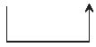
答：(1) MnO₄－ ＋ 5 Fe^{2＋} ＋ 8 H⁺ → MnO₄－ ＋ 5 Fe^{3＋} ＋ 4 H₂O
(2) 混合物中可被氧化者僅NaNO₂
NO₂－ → NO₃－
＋2
設混合物中含NaNO₂的百分率為P ％，則
各還原劑失去電子的總莫耳數＝氧化劑獲得電子的總莫耳數
× × 2＋ 0.1 × 30 × 10^{－3} ＝0.03 × 50 × 10^{－3} × 5
∴ P ％＝75 ％
11. 現有甲乙兩學生皆以等量的H₂O₂水溶液產生氣體。甲生以1 M的H₂O₂ 100 mL和足量酸性的KMnO₄反應。乙生使用1 M的 H₂O₂ 100 mL並加入少量的MnO₂。假設H₂O₂均完全反應完畢，則哪一位學生可獲得較多的氣體？
答：甲：H₂O₂ ＋ MnO₄－ → O₂
乙：H₂O₂ 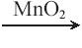 H₂O＋ O₂
當具有相同數目的過氧化氫時產生氧氣甲為乙的2倍
12. 已知0.150 M之NaOH標準液30.0毫升，可滴定45.0毫升的草酸溶液至完全中和。另外，在酸性溶液中25.0毫升之該草酸溶液，可將25.0毫升之KMnO₄溶液完全還原為Mn^{2＋}，則此過錳酸鉀溶液的濃度應為何？
答：設草酸及過錳酸鉀的體積莫耳濃度為C_{M}、Y
每莫耳草酸產生2莫耳H＋，每莫耳氫氧化鈉產生1莫耳 OH－
所以酸鹼中和時
C_{M} × 45 × 2 ＝ 0.15 × 30 × 1
C_{M} ＝ 0.05 M
又每莫耳草酸產生氧化反應可失去2莫耳電子
每莫耳過錳酸鉀可得5莫耳電子
因此達到當量點時
0.05 × 25 × 2 ＝ Y × 25 × 5
Y＝ 0.02 M
13. 利用過錳酸鉀滴定碘化鈉溶液，都是在硫酸溶液中進行，是否可以在鹽酸中或硝酸中進行？ 如果是在鹽酸中或硝酸中會對碘化鈉的滴定結果造成什麼影響？試以半反應法說明之。
答：鹽酸及硝酸皆不適宜當酸源，因為
HCl可作還原劑：2 HCl → Cl₂ ＋ 2 e－ ＋ 2 H＋，將與過錳酸鉀作用，
使得碘化鈉的實驗值會比真實值大
而HNO₃可作氧化劑：HNO₃ ＋ 3 e－ ＋ 3 H＋ → NO ＋ 2 H₂O，
會先與碘化鈉作用，產生碘分子，將減少過錳酸鉀的滴定量
則碘化鈉的實驗值會比真實值小

